Эффективность физкультурных занятий с детьми на глубокой воде в сопровождении родителей (рекомендации для родителей).

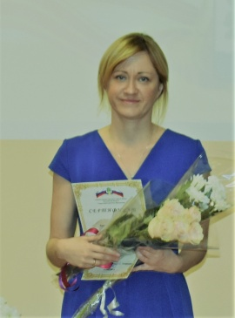
Крупская Евгения Михайловна,
учитель физической культуры
МБОУ
«Общеобразовательная школа «Возможность» для детей
с ограниченными возможностями здоровья города Дубны Московской области», vozm@uni-dubna.ru
e-mail: krup08@yandex.ru

Аннотация
Предлагаемая статья представляет собой описание занятий с детьми с ограниченными возможностями здоровья в бассейне в сопровождении родителей.
В статье рассматриваются актуальные направления внеурочной работы с детьми с ОВЗ и возможные пути ее организации.
Статья адресована руководителям образовательных учреждений, преподавателям различных видов внеурочной деятельности, родителям детей с ограниченными возможностями здоровья.
Ключевые слова: социализация, ограниченные возможности здоровья, плавание, родители, внеурочная деятельность.

Содержание
1. Введение.
2. Цели и задачи работы.
3. Направления работы с детьми с ограниченными возможностями здоровья в рамках внеурочной деятельности.
4. Полученные результаты и перспективы.

Введение
Одним из важнейших средств полноценного воспитания является физическая культура. Тем важнее комплексно и полноценно использовать различные ее виды в коррекционном процессе с детьми с ограниченными возможностями здоровья. Существуют множество учебных заведений, ведущих образовательную работу с детьми, у которых диагностируются нарушения одного определенного типа. Также существуют школы, учреждения дополнительного образования, реабилитационные центры для детей с различными особенностями развития. На базе таких учреждений, муниципальных бассейнов актуально проводить занятия по обучению плаванию детей с ограниченными возможностями здоровья, различными по характеру. Занятия в бассейне несут огромную закаливающую, оздоровительную и развивающую функцию.
Большее часть времени ребенок проводит с родителями, которые играют решающую роль в его воспитании. Не всегда родители имеют возможность несколько раз в неделю к определенному времени привести ребенка на занятия в бассейн по причине занятости или болезни. Как известно, дети, имеющие особенности развития зачастую отличаются слабым здоровьем и часто болеют. Имея навыки по обучению своего ребенка плаванию, родители имеют возможность самостоятельно отрабатывать упражнения в воде со своими детьми в то время, когда им удобно. В свою очередь, это формирует активную жизненную позицию родителей и наделяет их необходимыми знаниями по воспитанию своих детей.
Цели и задачи работы
Организуя занятия в бассейне для детей с различными особенностями здоровья в сопровождении родителей, есть возможность решить вопросы по оздоровлению детей, коррекционного воздействия на них, обеспечения их безопасности на воде, нормализации семейных отношений и формирования активной позиции родителей в воспитании ребенка.
Целью моей работы является – обучение детей с ОВЗ элементам плавания, с целью их разностороннего развития.
Задачи:
- Привлечь к обучению плаванию детей с ОВЗ их родителей;
- Обучить родителей основам обучения плаванию;
- Использовать оптимальные формы и методы работы, учитывая индивидуальные особенности учеников.
Направления внеурочной деятельности в коррекционной школе.
Посещение бассейна ребенком с ограниченными возможностями здоровья без родителей затруднительно. Так как прежде чем попасть в ванную для плавания, ребенок должен переодеться, помыться. У многих детей возникает психологический барьер в связи со страхом освоения водной среды.
Родители не всегда мотивированы, зачастую не имеют возможности доставить ребенка к месту занятий. Совместные тренировки с ребенком позволяют родителям стать соучастником этих занятий, тем самым мотивируя.
Посещая групповые тренировки по плаванию в рамках объединения «Дельфинка», родители имеют возможность получить навыки обучения плаванию своих детей и заниматься с ними самостоятельно в удобное для себя время.
Присутствие опекунов или родителей на занятиях позволит избежать критических ситуаций. Тренер может оказаться в неведенье об особенностях поведения ученика и будет не готов правильно среагировать в сложной ситуации. Страховка и контроль ребенка также становится более надежной при обеспечении ее родителями в воде и тренером на бортике бассейна.
Не смотря на то, что ряд специалистов считает не целесообразным использовать плавательные пояса, в практике на «глубокой» воде пояс выполняет свою конструктивную функцию. При наличии пояса проще избежать «захлеба» и впоследствии формирования у детей водобоязни. Использование подобного оборудования позволяет ребенку освоиться в незнакомой для него среде и попробовать совершать первые пробные движения.
Исследователи выявили основные проблемы, которые необходимо решить как при подготовке к занятию, так в ходе тренировки. С каждым ребенком это решается индивидуально с учетом компетентности и заинтересованности их родителей. Известны рекомендации по преодолению и предупреждению критических ситуаций в воде. Также описана практика для самостоятельных занятий дома с ребенком в домашних условиях. Методика занятий в присутствии тренера и родителей помогает сделать работу с ребенком более эффективной, так как есть возможность изначально избежать ошибок тренировочного процесса и получить необходимые методические указания.
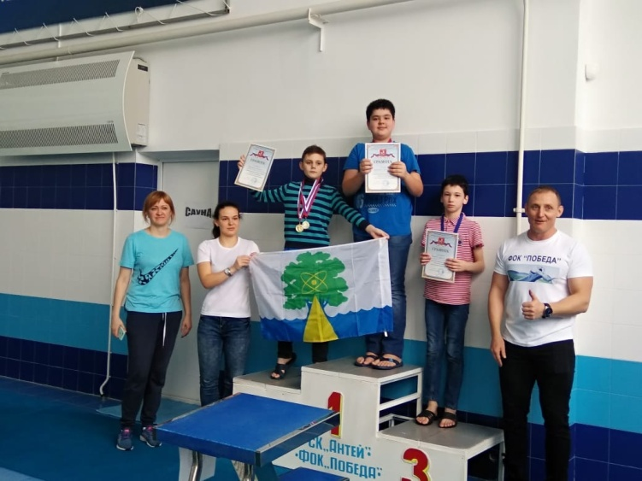
Регулярно проводится групповое занятие для детей с родителями, что повышает эффективность в количественном отношении в том числе. Работая в паре со взрослым, которому доверяет и от которого получает поддержку, ребенок чувствует себя более спокойно в непривычной для него водной среде. Отношения в каждой семье выстроены по своим правилам, но в большинстве случаев общая направленность деятельности родителей - это помощь своему ребенку и содействие его развитию. Задача тренера: подобрать в каждом случае мотивацию для занятий, определить положительные и негативные стороны в общении ребенка и родителя, которые могут повлиять на успешность процесса обучения. Решив эту задачу, можно выработать рекомендации для родителей и решить в какой степени задействовать взрослого в тренировке. В большинстве случаев родители осведомлены о положительном влиянии занятий с ребенком в бассейне и стремятся обеспечить регулярное их посещение. Возможность вместе с ребенком заниматься плаванием также стимулирует их интерес к тренировкам в бассейне.
На занятиях в Д/С «Радуга» объединения «Дельфинка» родители и дети работали в воде. Тренер проводил занятия с бортика бассейна и руководил процессом тренировки. Задания давались общие для всех. В зависимости от возможностей и подготовленности детей задания индивидуализировались. Родителям давались указания по обучению каждого ребенка в отдельности.
В беседе с родителями устанавливались особенности поведения детей в водной среде, исходя из их предыдущего опыта. Также объяснялись принципы построения занятий и те функции, которые должны будут выполнять родители: самостоятельная демонстрация правильного выполнения упражнений в воде, помощь ребенку, контроль его безопасности, соблюдение общих правил поведения в бассейне, содействие в обучении плаванию другим детям.
К статье прилагаются несколько комплексов упражнений на суше и в воде с методическими указаниями для родителей и детей. Перечень упражнений выдается для применения каждому взрослому, который сопровождает ребенка.
Существуют несколько основных указаний при работе с ребенком:
- Прием пищи должен быть не менее, чем за 2 часа до занятий.
- Убедитесь, что состояние здоровья позволяет ребенку посетить бассейн.
- Входить в бассейн через душевую комнату в тапочках, предварительно в ней помывшись.
- Дети моются в душе с мылом и мочалкой без купальных костюмов.
- Выйдя на бортик бассейна, сесть на лавочку и дождаться команды о входе в воду.
- Передвижение по бортику бегом не допускается во избежание падения и травм.
- Детям ни в коем случае не подавать ложных сигналов о помощи: «Тону!», «Спасите!».
- Запрещается висеть на дорожках.
- Перед выходом на улицу в зимнее время года детям после плавания желательно 5-10 минут задержаться в холле бассейна.
- Занимаясь с ребенком, старайтесь, чтобы тренировка проходила в благоприятной эмоциональной атмосфере.
- Если ребенок испытывает страх перед водной средой, не принуждайте его насильно выполнять упражнения, а помогите ему постепенно преодолеть водобоязнь.
- Показывайте собственным примером, как выполнять упражнение, подбадривайте ребенка похвалой.
- В случае затруднений помогите ребенку правильно выполнить упражнение.
- Организуйте ваши занятия так, чтобы они не мешали другим посетителям бассейна.
- Следуйте методическим указаниям к выполняемым ребенком упражнений.

Полученные результаты и перспективы.
Решающую роль в успешности обучения плаванию играет степень участия в процессе организации и проведения занятий родителей. В последующем они сообщали, что использовали полученные навыки в работе со своими детьми и во время отдыха, находясь на море или посещая бассейн.
Данный формат занятий позволяет при минимальном затрате времени и с участием родителей обучить навыкам плавания детей с различного рода особенностями здоровья. Родители имеют возможность способствовать обучению детей. Тренировки проводились на глубокой воде. Занятия такого рода стимулируют общий интерес детей к занятиям физкультурой, так как он подкреплен присутствием родителей во время занятий. Родители получают навыки занятий в воде со своими детьми, что активизирует самих родителей для самостоятельных занятий, самостоятельных посещений бассейна с ребенком (вне групповых занятий «Дельфинка»).

